LA RENTREE GLAMOUR DE LA HAMPTON
DE BAUME & MERCIER

Sa silhouette sculpturale rectangulaire fait une rentrée très remarquée en dévoilant deux versions féminines au chic absolu : l’une en or rose (750/1000), bracelet noir en cuir alligator ; l’autre, en acier, bracelet bicolore en acier et acier coiffé or rose.

L’allure, assurément, signée Baume & Mercier.

Un port altier, une ligne minimaliste ; la sophistication à l’état pur

Elle est l’incarnation de l’esprit design de Baume & Mercier dans sa forme la plus pure et la plus absolue. D’un seul regard, on saisit la force esthétique que dégage la montre Hampton, qui en impose par sa sobriété stylistique tout en restant une pièce de caractère. Le sens du détail cher à la Maison invite à en admirer minutieusement la finesse de la boîte, les lignes épurées et courbes, les angles adoucis, le rectangle dans le rectangle, le parfait équilibre entre la souplesse des chiffres et la tension des index, le délicat chemin de minuterie. Tout y est graphique avec cette maîtrise que seuls une sensibilité aiguisée peut imaginer et un savoir-faire talentueux peut réaliser. C’est cette vision de l’horlogerie que porte Baume & Mercier depuis près de 200 ans et que Paul Mercier a insufflé dès qu’il s’est associé à William Baume en 1918. La collection Hampton et son look vintage Art Déco perpétue avec superbe cet héritage créatif inestimable depuis 1994.

Une collection reconnue pour son audace depuis 1994 :

L’illustre collection HAMPTON marque, en 1994, une nouvelle rupture esthétique dans l’histoire de la montre de forme en acier. Son boîtier rectangulaire aux lignes épurées et courbes et aux angles adoucis s’inspire d’un modèle iconique des années 1960 et arbore un look vintage style Art Déco inspiré des années 1920. Ode artistique au temps, qui s’écoule au rythme d’un délicat chemin de minuterie, son équilibre formel sobre et élégant se prête à toutes sortes de variations : boîtes en acier inoxydable ou en or, cadrans de couleur, en version épurée ou joaillière, ornée de diamants. Effets graphiques et chromatiques mettent en perspective ses proportions idéales. Dédiée aux hommes et aux femmes, elle incarne la montre au chic absolu, qui s’accorde avec les tendances, qu’elle anticipe dans la pure tradition des garde-temps Baume & Mercier. Doté de matériaux high-tech dans un esprit sportif, son modèle Hampton « K » se porte, en 1998, sur un bracelet en fibres Kevlar® noir. En or, toujours plus galbée, la Hampton Milleis inaugure l’an 2000, suivie de la Hampton Spirit, dont la boîte panoramique rend hommage à l’omniprésence des écrans et de l’information, tandis que la Hampton City s’inspire de l’architecture urbaine contemporaine.

Territoire d’expression artistique par excellence, la montre Hampton, dont la forme rectangulaire rappelle celle d’un tableau, est l’écrin idéal pour transposer en garde-temps l’œuvre du grand artiste Pierre Soulages, parmi laquelle Outrenoirs. La montre Hampton « Hommage à Pierre Soulages » s’inscrit dans le dialogue entre horlogerie et design que Baume & Mercier noue depuis ses origines. D’une complexité technique et esthétique exceptionnelle, elle restitue, miniaturisée, la force du noir, sa profondeur, sa lumière, et ses reliefs, à la manière du peintre, par des nuances subtiles de mats, semi-mats, brillants et de couches diffuses.

Hampton se pare d’attributs précieux en toute élégance

Le style glamour des Hampton M0A10752 et M0A10751 sied d’emblée à cette élégance Baume & Mercier qui aime les belles manières et les nobles matières. Il séduira les femmes sensibles à la beauté pour qui une montre est semblable à un bijou qui compose leur apparence et la sublime.

La boîte de la Hampton M0A10752 se pare d’or rose (750/1000), apportant à la collection une nouvelle expression luxueuse et particulièrement élégante. La boîte de la Hampton M0A10751 et ses contrastes audacieux est en acier. Toutes deux arborent des finitions raffinées et lumineuses qui témoignent d’un travail soigné des artisans de la Manufacture des Brenets : un cadran argent opalin grainé ; des chiffres arabes, des index rivés et des aiguilles dorées. Leur couronne en acier PVD doré de forme cabochon ornée d’une agate noire - pierre stimulant la force intérieure et l’esprit pratique, et favorisant l’endurance, l’envie de vivre et les changements - parfait cette touche très chic.

L’allure à la fois classique et contemporaine de la Hampton M0A10752 est associée à un bracelet en alligator noir qui met en valeur la beauté de ce garde-temps en or.

Le bracelet intégré trois rangs de la Hampton M0A10751 joue sur l’alternance très travaillée et harmonieuse de maillons en acier et de maillons en acier coiffé or rose. Cette alliance bicolore de la maille est historique chez Baume & Mercier. Déjà présente dans la collection Hampton, elle habille la Riviera, en 1973, d’un maillon central en or et de deux maillons extérieurs en acier. Les générations suivantes de la collection proposeront des bracelets bicolores. La Linea les adoptera ; tout comme la CapeLand, ou encore les collections Clifton, Classima et Promesse ; tant pour homme que pour femme.

Hampton M0A10752

Le rectangle dans le rectangle qui orne son cadran opalin et grainé est jalonné d’un chemin de minuterie gris très fin. Tout autour, des chiffres arabes à 12h et à 6h, des index rivés et des aiguilles glaive facettées, tous dorés, indiquent les heures et les minutes. Leur graphisme élancé, droit et net séduit par sa prestance.

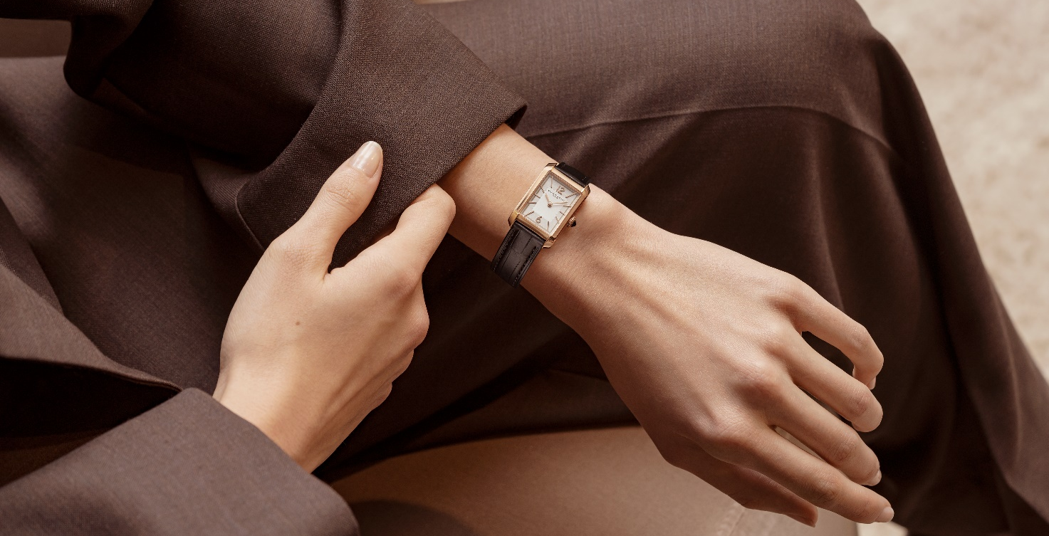

La boîte en or rose (750/1000) poli et titane présente les proportions parfaites adaptées à un poignet féminin selon Baume & Mercier, qui a fait de la lettre grecque Phi, référence au Nombre d’Or, son emblème : 35 x 22,2 mm. Son épaisseur est de 6,9 mm. Une glace saphir bombée inrayable la protège. En acier PVD doré, sa couronne de forme cabochon est ornée d’une agate synthétique noire incrustée. Le fond plein en titane peut être gravé.

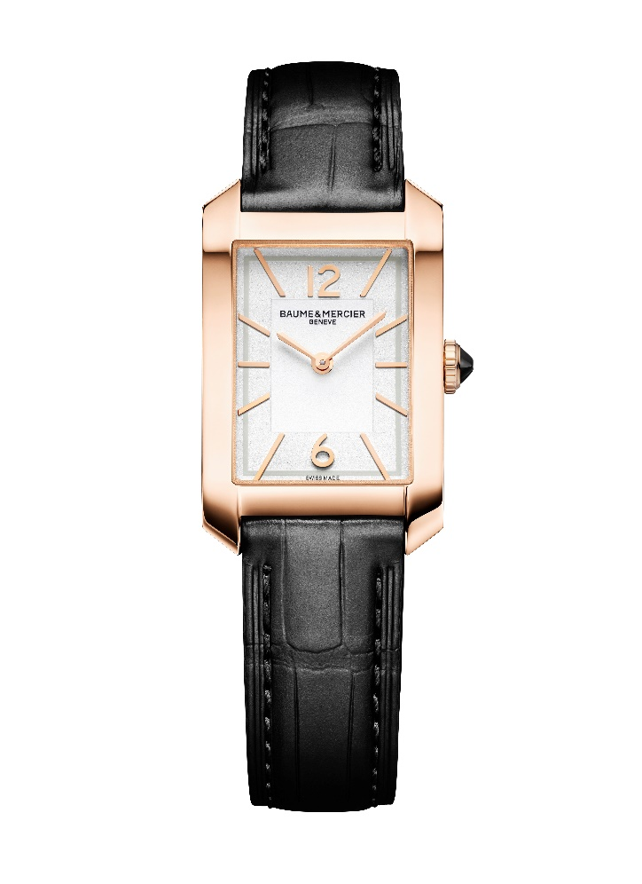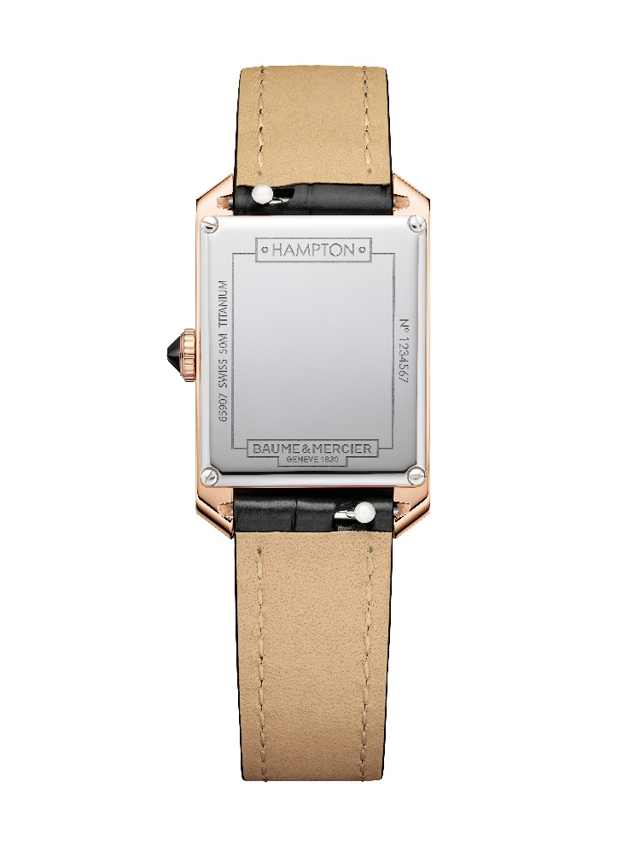

Interchangeable, son bracelet en alligator noir toutes écailles carrées avec surpiqures ton sur ton se retire et se replace grâce à un système de barrettes droites à ergot très fiable, sans l’aide d’outils.
Il se ferme par une boucleardillon enacierPVD doré.

Ce modèle bat au rythme d’un mouvement à quartz d’une autonomie de 8 ans. Il dispose d’une étanchéité de 5 ATM (approximativement 50 m).

Hampton M0A10751

Les heures et les minutes s’écoulent au fil de chiffres arabes à 12h et à 6h, d’index rivés dorés, d’aiguilles glaive facettées dorées et d’un chemin de minuterie gris qui s’intègrent dans le décor lumineux du cadran opalin et grainé.

Les finitions dorées et l’acier inoxydable poli de la boîte, de 35 x 22,2 mm et 6,9 mm d’épaisseur, se répondent et se complètent. Une glace saphir bombée inrayable protège celle-ci. La couronne en acier PVD doré est de forme cabochon, joliment orné d’une agate synthétique noire incrustée. Le fond plein peut être gravé sur-mesure.

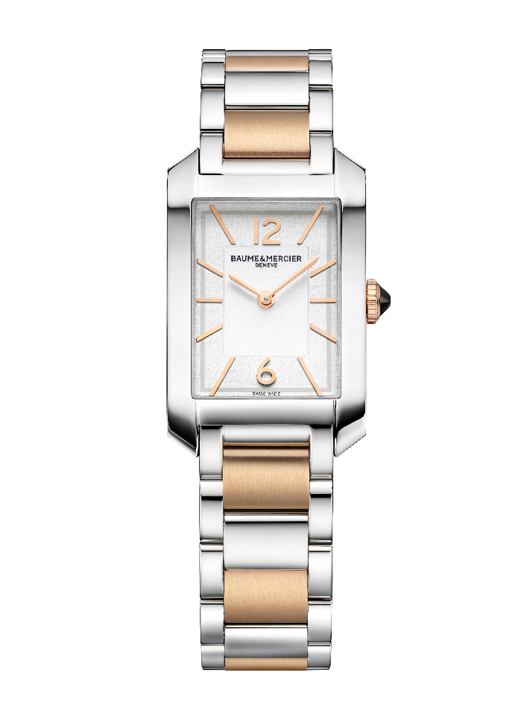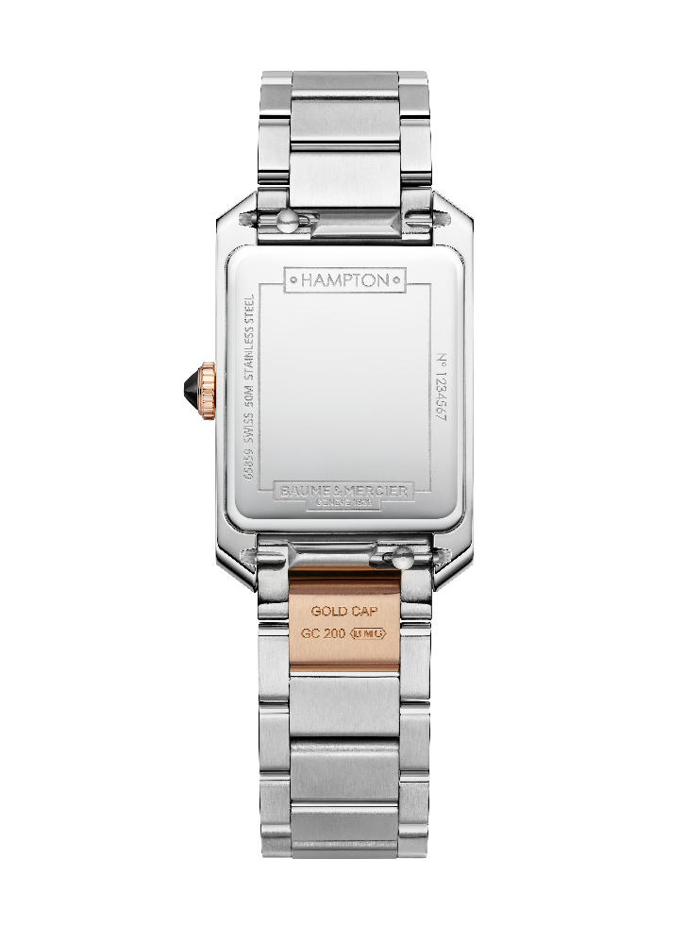

D’une souplesse offrant un confort optimal, le bracelet intégré trois rangs en acier inoxydable et acier coiffé or rose (GC200) poli-satiné est interchangeable. Un système de barrettes droites à ergot très fiable permet de le changer sans outils.
Son fermoir triple déployant avec poussoirs de sécurité est en acier inoxydable.

Un mouvement à quartz d’une autonomie de 8 ans anime le mécanisme horloger de ce garde-temps, qui bénéficie d’une étanchéité de 5 ATM (approximativement 50 m).

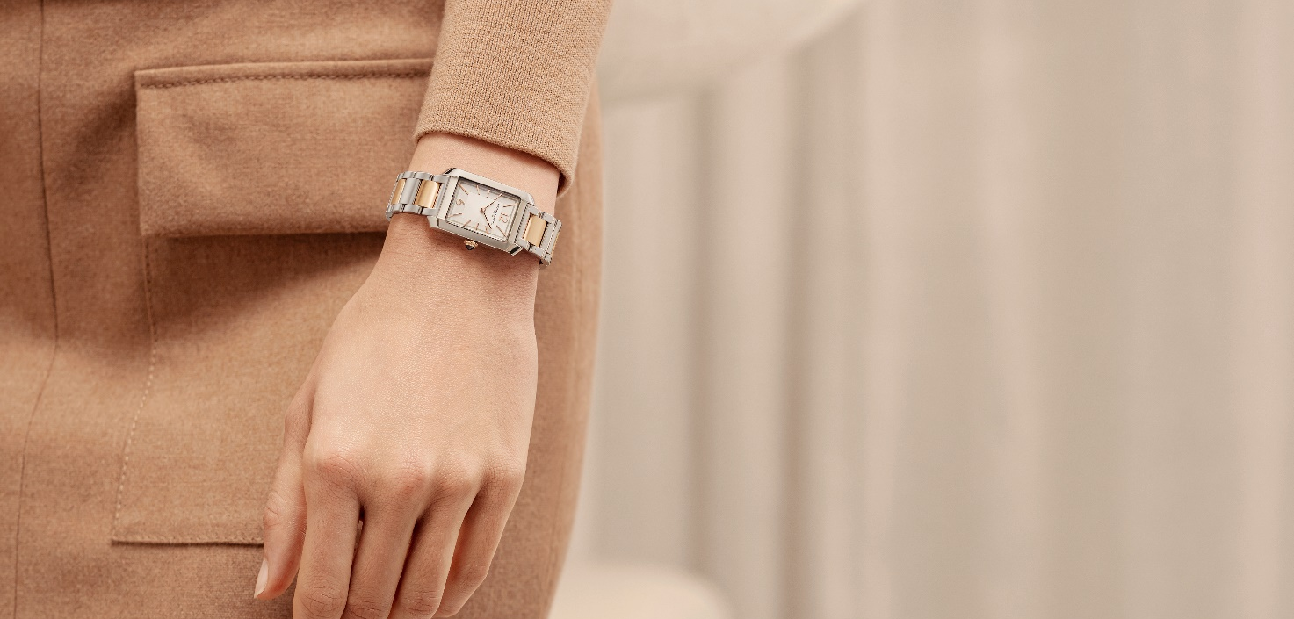

Montre de forme par excellence, la Hampton illustre une fois encore sa prédisposition à nous éblouir au fil de variations qui témoignent de sa créativité historique. Elle joue de ses formes dans deux déclinaisons ultra chics avec une retenue stylistique qui fait d’elle cette interprète prodigieuse d’une horlogerie suisse d’un grand raffinement.

INFORMATION:

Modèle : Hampton 10752
Disponibilité : Septembre 2024

Modèle : Hampton 10751
Disponibilité : Septembre 2024

A PROPOS DE BAUME ET MERCIER :

Née en 1830, au cœur du Jura Suisse, la Maison d’Horlogerie Baume & Mercier bénéficie d'une renommée internationale. De ses ateliers au cœur du Jura Suisse, à son siège basé à Genève, la Maison offre des garde-temps de la plus haute qualité à ses clients. Portée par un équilibre complémentaire entre parti-pris design autour de la forme et innovation horlogère au service du client, la Maison Baume & Mercier continue de marquer l’histoire de l’horlogerie en perpétuant ce savoir-faire design et horloger propre à la Maison. Un savoir-faire en droite lignée de la rencontre de ces fondateurs William Baume & Paul Mercier, alliant classicisme et créativité, tradition et modernité, élégance et caractère, et plus que jamais contemporain.

www.baume-et-mercier.com

